

本科实验报告

课程名称： | 数字逻辑设计
姓 名： | 彭子帆
学 院： | 计算机科学与技术学院
系： | 计算机系
专 业： | 软件工程
学 号： | 3170105860
指导教师： | 董亚波

2018 年 10 月 31 日

浙江大学实验报告

课程名称： 数字逻辑设计 实验类型： 综合
实验项目名称： 7段数码管显示译码器设计与应用
学生姓名： 彭子帆 专业： 软件工程 学号： 3170105860
同组学生姓名： 无 指导老师： 董亚波
实验地点：浙江大学紫金港校区东四509室 实验日期：2018 年 10月 31 日

- 实验目的和要求
- 掌握七数码管显示原理
- 掌握七段码显示译码设计
- 进一步熟悉Xilinx ISE 环境及SWORD实验平台
二、实验内容和原理
实验内容：
- 任务1：原理图设计实现显示译码MyMC14495模块
- 任务2：用MyMC14495模块实现数码管显示
实验原理：
由7+1个LED构成的数字显示器件，每个LED显示数字的一段，另一个为小数点，LED的正极(负极)连在一起，另一端作为点亮的控制。
共阳：正极连在一起，负极＝0，点亮
共阴：负极连在一起，正极＝1，点亮

三、实验过程和数据记录
1. 任务1：原理图设计实现显示译码MyMC14495模块
设计实现MY_MC14495，如图所示：
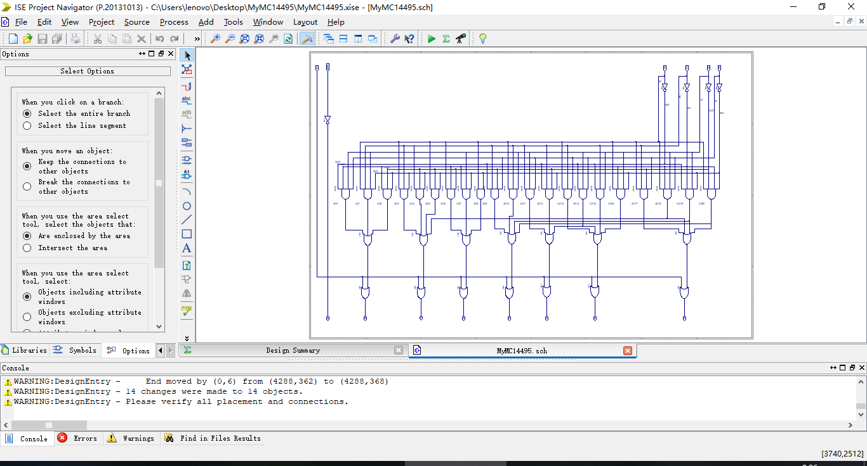
对MyMC14495模块进行仿真，如图所示：
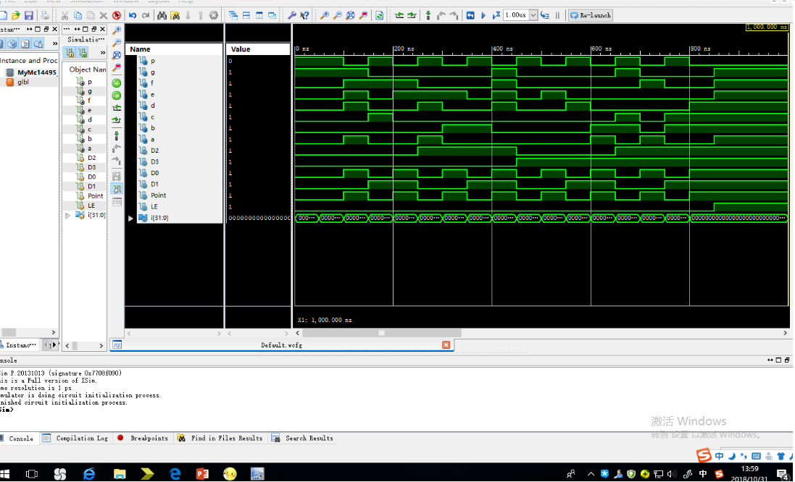
Create Schematic Symbol，系统生成MyMC14495模块的逻辑符号图文件，文件后缀.sym

任务2：实现数码管显示
- 新建工程DispNumber_sch，新建schematic文件DispNumber_sch，复制MyMC14495.sym和.sch到工程根目录。在symbols框里的第一个元件，就是MyMC14495。
- 原理图如图：
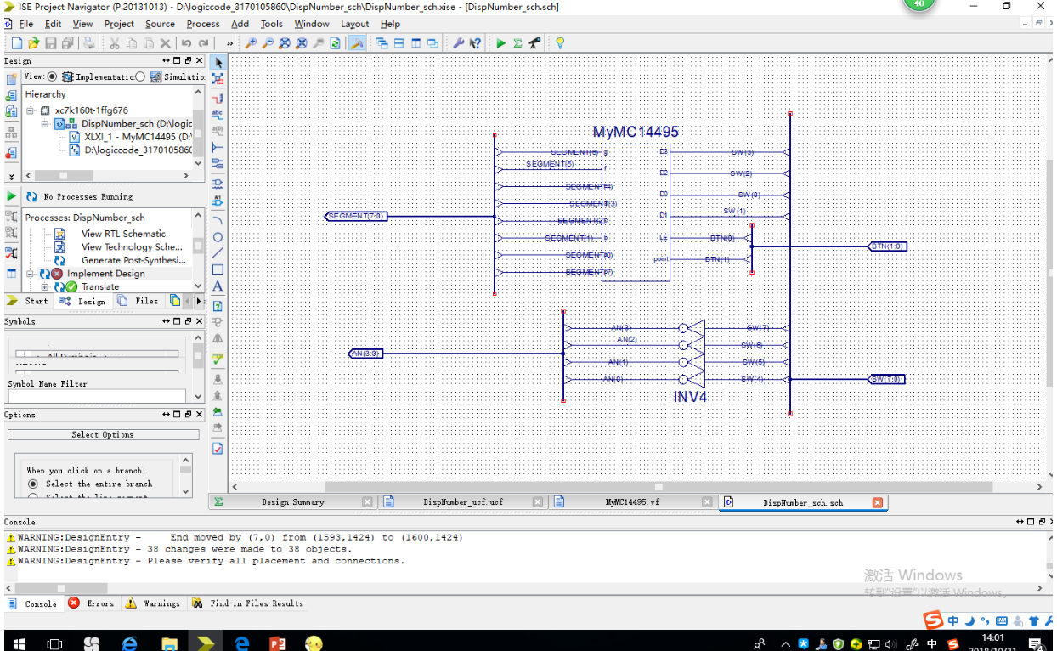
3.下载验证如图（部分）：
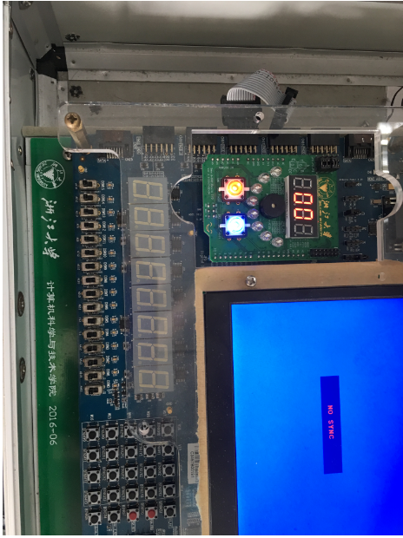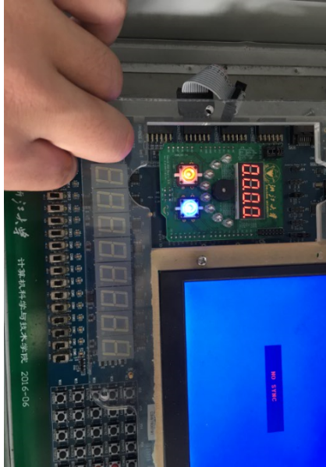
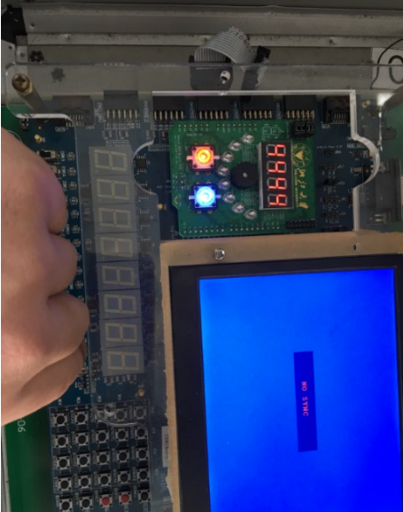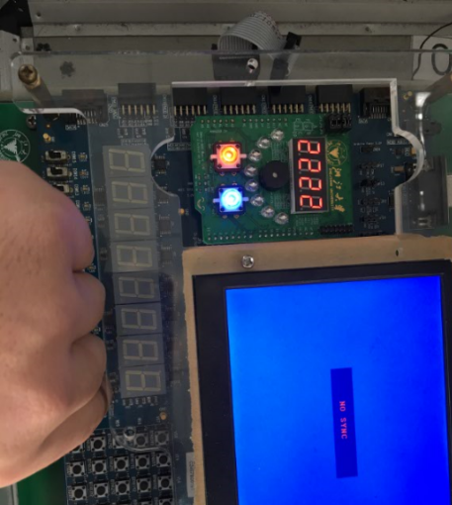
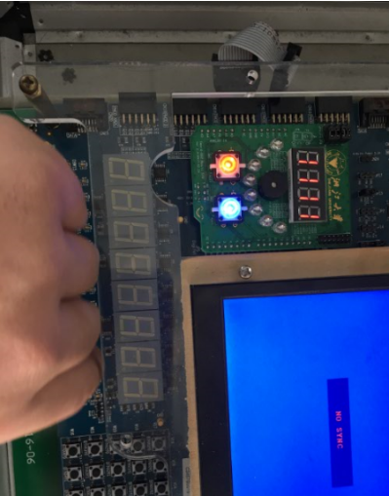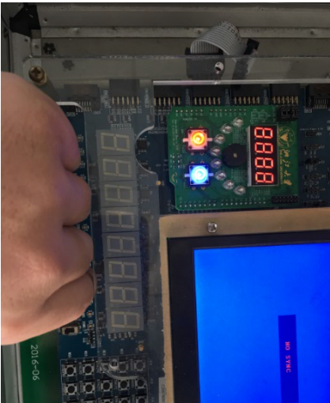
五、讨论与心得
1.通过原理图进行复杂地电路设计，进一步了解了ISE平台。
2.自己编写部分VERILOG语言和仿真激励代码，有所自己的认识，并且对于其更加熟悉。

